职业卫生技术报告网上公示单
用人单位 | 山东亿盛实业股份有限公司 |  |  | 联系人 | 李经理
项目名称 | 改、扩建年产35000吨草铵膦及新建年产10000吨杀虫剂系列产品建设项目（一期工程） |  |  | 建设地址 | 胡集镇济宁新材料产业园区山东亿盛实业股份有限公司厂区内
类别 | 职业病危害预评价 职业病防护设施设计专篇□  职业病危害控制效果评价□ 职业病危害现状评价□  检测评价□ 其它 □
项目简介 | 项目名称：改、扩建年产35000吨草铵膦及新建年产10000吨杀虫剂系列产品建设项目（一期工程）  建设单位：山东亿盛实业股份有限公司  项目性质：改、扩建项目  建设地点：胡集镇济宁新材料产业园区山东亿盛实业股份有限公司厂区内  产品及规模：年产35000吨草铵膦  投资规模：总投资162253万元，其中一期投资120668万元  行业类别：农药制造（C263）  占地面积：山东亿盛实业股份有限公司改、扩建年产35000吨草铵膦及新建年产10000吨杀虫剂系列产品建设项目（一期工程）共涉及三个厂区，分别为西厂区、北厂区和南厂区。西厂区总占地面积约为66800m²，北厂区总占地面积约为66667m²，南厂区总占地面积约为68135m²。
报告编号 | JNHAYP2023-023 |  | 报告时间 |  | 2023.12
 | 类别 | 姓名 | 技术职务 |  | 资质证书号
项目组  人员名单 | 编写人 | 王翠翠 | 工程师 |  | 鲁P20210467
项目组  人员名单 | 编写人 | 孔庆南 | 工程师 |  | 鲁J20210228
项目组  人员名单 | 编写人 | 赵青 | 工程师 |  | 鲁J20210222
项目组  人员名单 | 编写人 | 冯书昊 | 助理工程师 |  | 鲁J20210460
项目组  人员名单 | 编写人 | 于宪成 | 助理工程师 |  | 鲁J20210231
项目组  人员名单 | 审核人 | 刘庆和 | 工程师 |  | 鲁P20210218
项目组  人员名单 | 签发人 | 孔庆虎 | 工程师 |  | 鲁P20210215
现场调查 | 调查人 | 王翠翠 | 显著标志物前照片 | 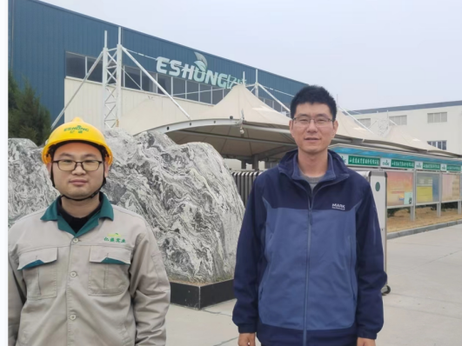
现场调查 | 调查人 | 于宪成 | 显著标志物前照片
现场调查 | 调查人 | --- | 显著标志物前照片
现场调查 | 用人单位陪同人 | 李经理 | 显著标志物前照片
现场调查 | 日期 | 2023.11.28 | 显著标志物前照片
现场检  测采样 | 检测采样人 | --- | 显著标志物前照片 | 无 | 工作照片 | 无
现场检  测采样 | 检测采样人 | ---
现场检  测采样 | 检测采样人 | ---
现场检  测采样 | 用人单位陪同人 | ---
现场检  测采样 | 日期 | ---
职业病危害因素及检测结果 | 拟建项目生产过程中职业病危害因素 | 该项目生产工艺过程中主要职业病危害因素有：  （1）粉尘因素：其他粉尘（草铵膦粉尘、氯化铵粉尘、灰渣粉尘、污泥粉尘）、活性炭粉尘；  （2）化学毒物：氰化钠、丙烯醛、乙酸、氰化氢、氨、氢氧化钠、氯化氢及盐酸、乙酸乙酯、甲醇、氮氧化物、一氧化碳、硫化氢、二氧化硫等；  （3）物理因素：噪声、高温、工频电磁场、低温。
职业病危害因素及检测结果 | 检测结果 | -
评价结论 | 职业病危害风险分类 | 按照《建设项目职业病危害风险分类管理目录》（国卫办职健发[2021]5号）规定，用人单位属于“职业病危害风险严重”的项目。
评价结论 | 综合结论 | 拟建项目在切实落实申请报告中拟采取的各项职业病危害控制措施，结合本评价报告书提出的补充措施进一步完善设计，确保职业卫生专项资金的投入，将各项职业病防护设施与主体工程同时设计、同时施工、同时投入生产和使用，满足《工业企业设计卫生标准》(GBZ1-2010)等国家职业卫生标准要求后，正常生产条件下，工作场所存在的职业病危害因素将可基本得到控制，基本满足职业病防治方面法律、法规、标准的要求。
技术审查专家组评审意见(需要评审的项目) |  | 核实明确项目评价范围；  细化拟建项目周边环境中企业职业病危害因素相互影响的分析评价；  补充完善项目公辅工程的介绍和分析；  补充完善项目劳动定员、工作内容和工作时间的分析和介绍，并重新核算劳动者的接害时间；  补充完善项目原辅材料、中间产品等的介绍，并进行职业病危害因素分析和评价；  补充完善项目通风、照明的介绍和评价等

